本包包括两方面：1，CNN对原始图片数据进行特征提取；2，利用优化后RBF神经网络对提取的特征进行分类。主要程序介绍：
- CNN_MAIN.m
由于你发给我的程序跑不出来，所以我自己弄了一个新的，主要用的是car_testsamples里面的610张图片，因为car_trainsamples.mat里面是空的。这不重要，只要换成自己数据进行。
运行CNN_MAIN.m得到数据特征集，命名为feature.mat
- 文件夹：免疫算法优化RBF中心点
主要思想是，RBF中心点的确定大多是基于K均值聚类，通过迭代的方式进行选择，然后K均值聚类在计算中心点时受初始值影响较大，通常得不到好的效果，因此我直接利用免疫算法进行RBF中心点计算，包括两个主要程序:IMMUNE_FORRBF_MAIN是免疫算法主程序，mainforclasst.m是没有优化的rbf。
只需要设置中心点个数就行，更换成自己的数据进行，另外由于特征数据的维度过大，每张图片都是1000多维，训练RBF特别慢，因此我对数据进行了PCA降维，你也可以不降维，只要你电脑好。
以中心点个数为11个时，进行分析。
- 没优化的
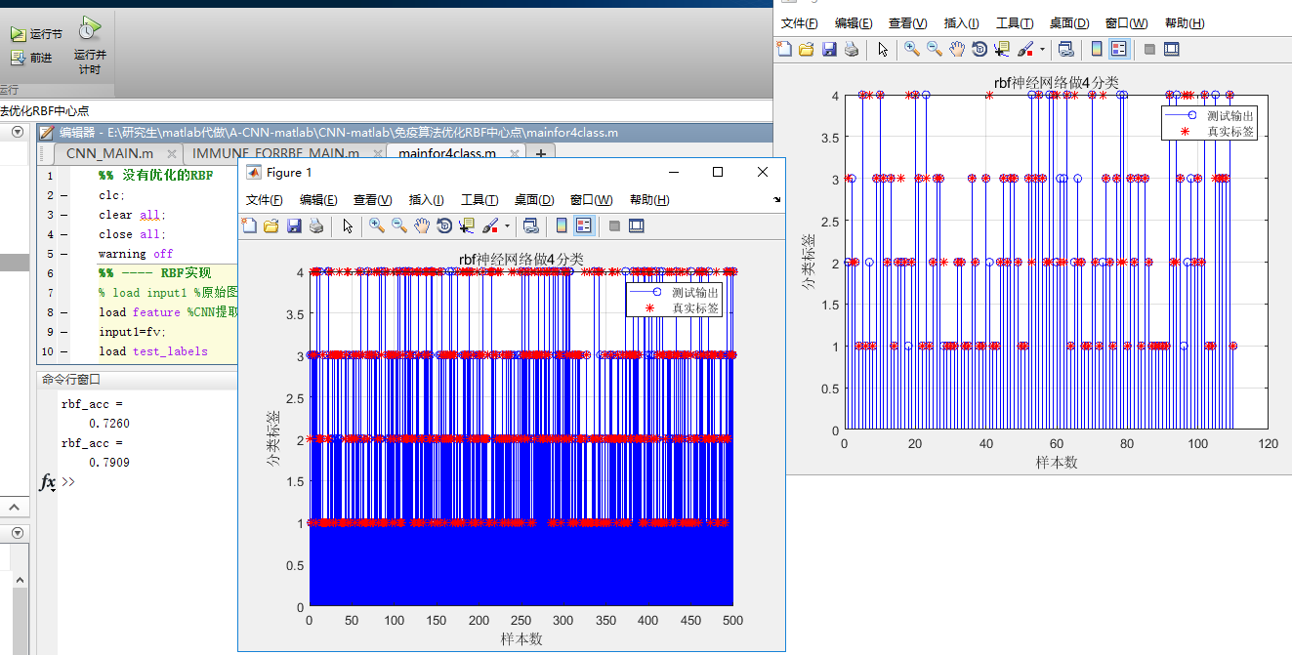
- 优化后的
